

Republika Hrvatska
Istarska županija
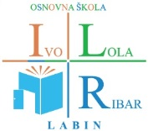
Osnovna škola „Ivo Lola Ribar“ Labin
Rudarska 9, Labin 52220 Tel: 052/855- 406, fax: 052/880- 234
e-mail: ured@os-ilribar-labin.skole.hr

Tjedni jelovnik za prehranu učenika u OŠ „IVO LOLA RIBAR“ LABIN
-MARENDA-
2. TJEDAN

DAN U TJEDNU | MARENDA
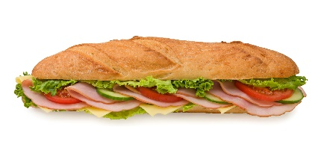  PONEDJELJAK | PECIVO S NARESKOM I SIROM,  VOĆNI JOGURT,  NAPITAK
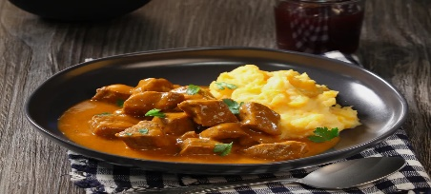  UTORAK | JUNEĆI GULAŠ S PRILOGOM,  KRUH,  NAPITAK
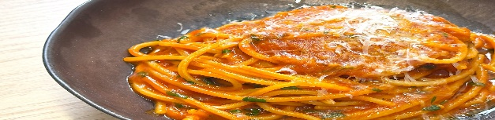  SRIJEDA | TJESTENINA SA SALSOM I PARMEZANOM,  NAPITAK
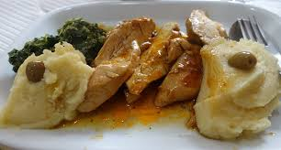  ČETVRTAK | PUREĆI FILE S BLITVOM I KRUMPIROM,  KRUH, SEZONSKO VOĆE,  NAPITAK
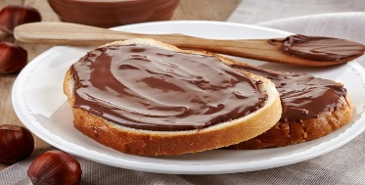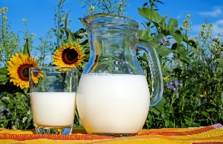  PETAK | ČOKOLADNI NAMAZ, MLIJEKO S ČOKOLADNIM KUGLICAMA  NAPITAK

